Проектная декларация
Общества с ограниченной ответственностью «Квант»
по строительству многоквартирного жилого дома
по строительному адресу: Рязанская область, город Рязань, улица 9-ая Линия, дом 11

Информация о застройщике
1. Фирменное наименование  Местонахождение Режим работы | Общество с ограниченной ответственностью «Квант».  Адрес местонахождения: 391112, Рязанская область, Рыбновский район, город Рыбное, Почтовая улица, дом 12а, литера А.  Адрес ЗАО «Группа компаний «ЕДИНСТВО»: 390013, Рязанская область, г. Рязань, Вокзальная улица, дом 41, пом. Н5.  Пн-Пт – с 9.00 до 19.00, Сб – с 09.00 до 14.00, Вс – выходной.  Тел.: (4912) 900-700
2. Государственная регистрация | Общество с ограниченной ответственностью «Квант»  Зарегистрировано Межрайонной Инспекцией ФНС России № 2 по Рязанской области  02 апреля 2015 года  ОГРН 1156234003397, ИНН 6213011537, КПП 621301001.
3. Учредители | Физическое лицо: Шосталь Александр Григорьевич - 100% голосов.
4. Участие в проектах строительства  (за 3 предшествующих года) | Нет
5. Лицензируемая деятельность | 18 мая 2015 года Застройщиком с Обществом с ограниченной ответственностью «Стройтехальянс» заключен Договор подряда.  Свидетельство о допуске к определенному виду или видам работ, которые оказывают влияние на безопасность объектов капитального строительства № 0026.05-2013-6234001868-С-135, выданное СРО НП «Объединение Рязанских строителей» 24 апреля 2013 г. на основании Решения Правления СРО НП «Объединение Рязанских строителей», протокол №124 от 24.04.2013 г. на неограниченный срок.  18 мая 2015 года Застройщиком с Обществом с ограниченной ответственностью «Стройпромальянс» заключен Договор на выполнение строительного контроля.  Свидетельство о допуске к определенному виду или видам работ, которые оказывают влияние на безопасность объектов капитального строительства № 0027.04-2012-6215015030-С-135, выданное СРО НП «Объединение Рязанских строителей» 19.06.2012 г. на основании Решения Правления СРО НП «Объединение Рязанских строителей», протокол №96 от 19.06.2012 г. на неограниченный срок.
6. Финансовый результат текущего года, размер кредиторской и дебиторской задолженности на день опубликования проектной декларации | Финансовый результат – 0 рублей;  Размер кредиторской задолженности – 0 рублей;  Размер дебиторской задолженности – 0 рублей.
Информация о проекте строительства
1. Цель проекта строительства, этапы, сроки его реализации | Строительство многоквартирного жилого дома по строительному адресу: Рязанская область, город Рязань, улица 9-ая Линия, дом 11 (далее - «здание дома»).  Срок завершения проекта (срок передачи) – до 30 июня 2017 года включительно.
2. Результат государственной экспертизы проектной документации | Заключение №Э-0641/578-2007/454-2007 государственной экспертизы проектно-сметной документации на строительство объекта (комплекса), утвержденное начальником Управления архитектуры и градостроительства Рязанской области 14 июня 2007 года.
3. Разрешение на строительство | Разрешение на строительство №RU62326000-199/2013/РС от «25» декабря 2013 года, выдано Администрацией города Рязани,  Постановление №2177 от 18.05.2015 года «О внесении изменения в разрешение на строительство №RU62326000-199/2013/РС от «25» декабря 2013 года».
4. Права на земельный участок, реквизиты правоустанавливающих документов, собственник земельного участка, кадастровый номер, площадь земельного участка, предоставленного для строительства | Застройщик на праве аренды владеет:  - земельным участком с кадастровым номером 62:29:0070034:4577, адрес (местоположение): Рязанская область, г. Рязань, ул. Высоковольтная (Железнодорожный район), общей площадью – 4297 (четыре тысячи двести девяносто семь) кв.м., категория земель – земли населенных пунктов (далее – Участок») на основании:  - Договора №КС 10-13 Ю аренды земельного участка с кадастровым номером 62:29:0070034:4577 на период строительства от 06.05.2013 г. зарегистрированного Управлением Федеральной службы государственной регистрации, кадастра и картографии по Рязанской области 03 июня 2013 года,  - Соглашения о продлении Договора №КС 10-13 Ю от 06.05.2013 аренды земельного участка с кадастровым номером 62:29:0070034:4577 на период строительства от 06.03.2014 г., зарегистрированного Управлением Федеральной службы государственной регистрации, кадастра и картографии по Рязанской области 01.04.2014 г.,  - Соглашения о продлении Договора №КС 10-13 Ю от 06.05.2013 аренды земельного участка с кадастровым номером 62:29:0070034:4577 на период строительства от 26.02.2015 г., зарегистрированного Управлением Федеральной службы государственной регистрации, кадастра и картографии по Рязанской области 18.03.2015г.,  - Соглашения о передаче прав и обязанностей по Договору №КС 10-13 Ю от 06.05.2013 аренды земельного участка с кадастровым номером 62:29:0070034:4577 на период строительства от 15.04.2015 г., зарегистрированного Управлением Федеральной службы государственной регистрации, кадастра и картографии по Рязанской области 28.04.2015г.  Собственник земельного участка:  - Муниципальное образование город Рязань.
5. Элементы благоустройства | Проектом предусмотрены элементы благоустройства: площадка для отдыха детей с размещением малых архитектурных форм и площадка для отдыха взрослых, контейнерная площадка с твердым покрытием для мусорных контейнеров, вынесенная за пределы дворовой территории, асфальтобетонное покрытие проездов и парковочных площадок. Все площадки имеют соответствующее покрытие. Территория, свободная от застройки и проездов максимально озеленяется, высаживаются деревья и кустарники.
6. Местоположение многоквартирного дома, его описание | 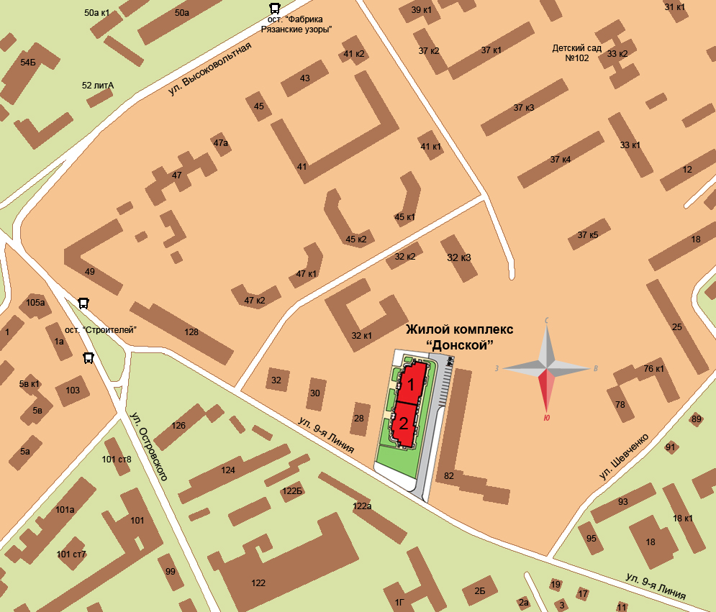  Площадка строительства здания дома расположена в Железнодорожном районе города Рязани. Памятников историко-культурного наследия на участке и прилегающей территории нет. Здание дома расположено вне пределов охранной зоны и санитарно-защитных зон предприятий и сооружений.  Здание дома двух-подъездное, 10-ти этажное индивидуального проектирования с подвальным и техническим этажами. Этажи с 1 по 10 жилые. На каждом этаже запроектировано 12 квартир. На жилых этажах расположены одно, двух, трехкомнатные квартиры.  В конструктивном отношении здание дома запроектировано с несущими продольными и поперечными стенами. Жесткость и пространственная прочность здания дома обеспечивается совместной работой несущих кирпичных стен и диском плит перекрытия.  Кладка наружных стен 1-10 этажей выполняется из силикатного кирпича.  Внутренние стены - из силикатного кирпича.  Перегородки в санузлах – из полнотелого керамического кирпича.  Внутриквартирные перегородки – из силикатного кирпича.  Межквартирные перегородки – из ячеистобетонных блоков.  Стены подвального этажа – из бетонных блоков и керамического полнотелого кирпича.  Наружная отделка здания дома – кирпичная кладка стен толщиной 510 мм, тонкослойная штукатурка по утеплителю с последующей окраской фасадными красками.  Все квартиры имеют необходимый набор жилых и вспомогательных помещений, ориентация окон обеспечивает нормируемую инсоляцию в соответствии с требованиями СанПиН.  Источником тепло и газоснабжения здания дома является газовая котельная. Проектом предусматривается установка газовых плит и газовых стояков на кухнях в каждой квартире. Для учета расхода газа будут устанавливаться газовые счетчики.  Источником водоснабжения здания дома предусмотрена городская сеть водопровода, проходящего по ул. 9-я Линия. Для здания дома предусмотрена система хозяйственно-питьевого водопровода. На ответвлениях в каждую квартиру устанавливаются счетчики для учета расхода холодной и горячей воды, а также пожарные бытовые краны. Пожарный бытовой кран используется для внутриквартирного пожарного тушения на ранней стадии. Для учета расходы воды на горячее водоснабжение предусматривается счетчик, располагающийся в подвальном этаже дома. В санузлах (ванных комнатах) предусматривается установка полотенцесушителей на водоразборных стояках.  Источником электроснабжения здания дома является существующая трансформаторная подстанция.  Проектом предусматривается наружное электроосвещение проездов и прилегающей территории дома светильниками, устанавливаемыми на железобетонных опорах.  Для электроснабжения квартир предусмотрены щитки этажные распределения электроэнергии, устанавливаемые в поэтажных коридорах.  В подвальном этаже предполагается размещение инженерно-технических коммуникаций, нежилых помещений (внеквартирных хозяйственных кладовых), помещений для насосных установок, узлов учета воды, электрощитовая.  В проектной документации предусмотрено устройство сетей связи: телефонизация, радиофикация, телевидение, доступ в Интернет.  В здании дома предусмотрена установка двух лифтов, по одному в каждом подъезде, грузоподъемностью 630 кг. Остановки лифтов предусмотрены с 1 по 10 этажи.  Проектом предусматривается приточно-вытяжная вентиляция газифицированных помещений. Вытяжка осуществляется через обособленные вентиляционные каналы, приток воздуха через форточки и зазоры в нижней части двери.  Фундамент – сваи железобетонные. Ростверк выполнен в виде монолитной железобетонной плиты.  Лестницы – сборные железобетонные марши и площадки.  Кровля – плоская с организованным внутренним водостоком.  Оконные проемы остекляются ПВХ-профилем. Лоджии, балконы остекляются ПВХ или алюминиевым профилем, в соответствии с фасадным решением.
7. Количество в составе многоквартирного дома самостоятельных частей | Квартир:- 120, из них:  однокомнатных – 70;  двухкомнатных - 30;  трехкомнатных – 20.  Нежилые помещения (внеквартирные хозяйственные кладовые) на этажах – 20.
8. Функциональное назначение нежилых помещений в строящемся многоквартирном доме, не входящих в состав общего имущества | Нежилые помещения в подвальном этаже – без конкретной технологии (назначения), в местах отсутствия инженерных коммуникаций предусматривается возможность размещения нежилых помещений (внеквартирных хозяйственных кладовых).  Нежилые помещения на этажах - внеквартирные хозяйственные кладовые.
9. Состав общего имущества в многоквартирном доме, которое будет находиться в общей долевой собственности участников | В состав общего имущества дома входят: инженерные коммуникации, помещения общего пользования, в том числе - лестницы, межквартирные лестничные марши и площадки, лифты, лифтовые и иные шахты, коридоры, крыша, технический этаж, ограждающие несущие и ненесущие конструкции, электрощитовая, узлы ввода и учета воды, тепла, земельный участок.
10. Предполагаемый срок получения разрешения на ввод в эксплуатацию строящегося дома | IV квартал 2016 года.
11. Орган, уполномоченный в соответствии с законодательством о градостроительной деятельности на выдачу разрешения на ввод в эксплуатацию | Администрация города Рязани.
12. Возможные финансовые и прочие риски при осуществлении проекта строительства и меры по добровольному страхованию Застройщиком таких рисков | Застройщик относит к рискам следующие обстоятельства:  - издание нормативно-правового акта, а также действие либо бездействие государственных или местных органов власти, влияющие на ход строительства дома;  - мятеж, бунт, беспорядки, военные действия и иные общественные события;  - пожары, наводнения, другие стихийные и природные бедствия, погодные условия, препятствующие ведению строительных работ и непосредственно влияющие на ход строительства;  - любые аналогичные события и обстоятельства, выходящие за рамки контроля Застройщика.  Добровольное страхование на момент опубликования проектной декларации не осуществляется.
13. Планируемая стоимость строительства | 210 000 000 рублей.
14. Перечень организаций, осуществляющих строительно-монтажные и другие работы | ООО «Квант»;  ОАО «РязаньГоргаз»;  МУП «РГРЭС»;  МУП «Свет города Рязани»;  ООО «Стройпромальянс»;  ООО «Стройтехальянс»;  ИП Евтюхин А.Н.;  МУП «Водоканал города Рязани»;  МУП «Благоустройство города и дорожного хозяйства администрации города Рязани»;  ОАО «Ростелеком»;  ЗАО «Группа компаний «ЕДИНСТВО».
15. Способ обеспечений исполнений обязательств Застройщика по договорам | В соответствии с Федеральным законом от 30.12.2004 г. №214-ФЗ «Об участии в долевом строительстве многоквартирных домов и иных объектов недвижимости и о внесении изменений в некоторые законодательные акты РФ» (далее – «Закон») обеспечение обязательств по договорам участия в долевом строительстве осуществляется:  - залог – в порядке, установленном статьями 13-15 Закона;  - страхование гражданской ответственности Застройщика за неисполнение или ненадлежащее исполнение обязательств по передаче жилого помещения участнику долевого строительства по каждому договору в порядке, установленном статьей 15.2 Закона.  Страховщик ООО «Страховая Инвестиционная Компания» (ОГРН 1025400510123,  ИНН 5401180222).
16. Иные договоры и сделки на основании которых привлекаются денежные средства для строительства | Нет.

20 мая 2015 года.
Проектная декларация в данной редакции опубликована в сети Интернет на сайте http://www.edinstvo62.ru 20 мая 2015 года.

